13 апреля.
Математика.
Тема: Алгоритм сложения трехзначных чисел. с. 71.
Алгоритм сложения трехзначных чисел:
1. Записываю первое слагаемое, записываю второе слагаемое под первым слагаемым, так чтобы единицы были под единицами, десятки под десятками, сотни под сотнями.
2. Складываю единицы: 6 + 2 = 8. Пишу под единицами 8.
3. Складываю десятки: 5 + 7 = 12. 12 десятков – это 1 сотня и 2 десятка. Пишу 2 десятка под десятками, а 1 сотню запоминаем.
4. Складываем сотни: 3 + 2 = 5, да ещё 1 сотня, которую запоминали, получается 6. Пишу под сотнями 6.
Читаю ответ: сумма равна 628.
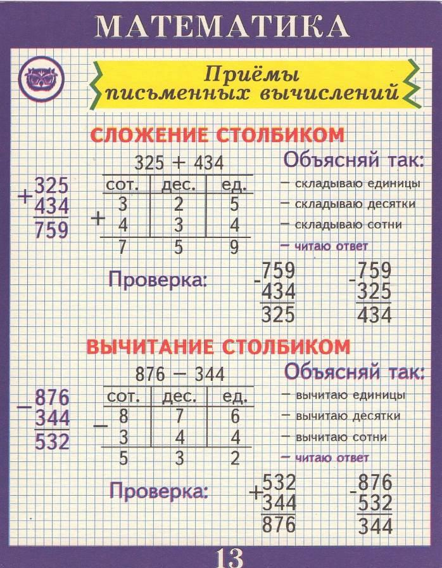
https://yandex.ru/video/preview?filmId=6533241380579543897&from=tabbar&text=%D0%B0%D0%BB%D0%B3%D0%BE%D1%80%D0%B8%D1%82%D0%BC%2B%D1%81%D0%BB%D0%BE%D0%B6%D0%B5%D0%BD%D0%B8%D1%8F%2B%D1%82%D1%80%D1%91%D1%85%D0%B7%D0%BD%D0%B0%D1%87%D0%BD%D1%8B%D1%85%2B%D1%87%D0%B8%D1%81%D0%B5%D0%BB%2B3%2B%D0%BA%D0%BB%D0%B0%D1%81%D1%81%2B%D1%80%D0%B5%D1%88%D0%B0%D1%82%D1%8C%2B%D1%81%2B%D0%BE%D0%B1%D1%8A%D1%8F%D1%81%D0%BD%D0%B5%D0%BD%D0%B8%D0%B5%D0%BC
Домашняя работа. Выполнить все задания со с. 71.
14 апреля.
Математика.
Алгоритм вычитания трехзначных чисел.
https://yandex.ru/video/preview?filmId=14833710924533456285&from=tabbar&parent-reqid=1586267918360868-795236832916817551500241-production-app-host-sas-web-yp-45&text=%D0%B0%D0%BB%D0%B3%D0%BE%D1%80%D0%B8%D1%82%D0%BC%2B%D1%81%D0%BB%D0%BE%D0%B6%D0%B5%D0%BD%D0%B8%D1%8F%2B%D1%82%D1%80%D1%91%D1%85%D0%B7%D0%BD%D0%B0%D1%87%D0%BD%D1%8B%D1%85%2B%D1%87%D0%B8%D1%81%D0%B5%D0%BB%2B3%2B%D0%BA%D0%BB%D0%B0%D1%81%D1%81%2B%D1%80%D0%B5%D1%88%D0%B0%D1%82%D1%8C%2B%D1%81%2B%D0%BE%D0%B1%D1%8A%D1%8F%D1%81%D0%BD%D0%B5%D0%BD%D0%B8%D0%B5%D0%BC
Домашняя работа. Выполнить все задания с.72.
16 апреля.
Математика.
Тема: Виды треугольников.
https://yandex.ru/video/preview?filmId=3894439659454703714&text=%D0%B2%D0%B8%D0%B4%D1%8B%20%D1%82%D1%80%D0%B5%D1%83%D0%B3%D0%BE%D0%BB%D1%8C%D0%BD%D0%B8%D0%BA%D0%BE%D0%B2%203%20%D0%BA%D0%BB%D0%B0%D1%81%D1%81&path=wizard&parent-reqid=1586268585616944-290831033985710533700276-production-app-host-vla-web-yp-263&redircnt=1586268589.1
Треугольник называется остроугольным, если все три угла его острые, то есть меньше 90° .
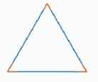
Треугольник называется прямоугольным, если один из его углов равен 90° .

Треугольник называется тупоугольным, если один из его углов тупой, то есть больше 90° .
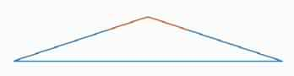
Углы измеряются градусами, при помощи специального инструмента – транспортира.
Домашняя работа. Выполнить задания с. 73-74.

17 апреля.
Математика.
Тема: Что узнали. Чему научились.
Повторение пройденного материала.
Домашняя работа. Выполнить все задания с.76-77.

20 апреля.
Математика.
Тема: Что узнали. Чему научились.
Повторение пройденного материала.
Домашняя работа. Выполнить все задания с.78-79.

21 апреля.
Математика.
Тема: Приёмы устного умножения и деления.
https://youtu.be/U2wXDROhBj0
Домашняя работа. Выполнить все задания с.82.

23 апреля.
Математика.
Тема: Приёмы устного умножения и деления.
https://yandex.ru/video/preview?filmId=9562200563807176556&text=%D0%A2%D0%B5%D0%BC%D0%B0%3A%2B%D0%9F%D1%80%D0%B8%D1%91%D0%BC%D1%8B%2B%D1%83%D1%81%D1%82%D0%BD%D0%BE%D0%B3%D0%BE%2B%D1%83%D0%BC%D0%BD%D0%BE%D0%B6%D0%B5%D0%BD%D0%B8%D1%8F%2B%D0%B8%2B%D0%B4%D0%B5%D0%BB%D0%B5%D0%BD%D0%B8%D1%8F.%2B3%2B%D0%BA%D0%BB%D0%B0%D1%81%D1%81&where=all
Домашняя работа. Выполнить все задания с.83.

24 апреля.
Математика.
Тема: Приёмы устного умножения и деления.
https://yandex.ru/video/preview?filmId=9562200563807176556&reqid=1586349771636639-978177101032107276404436-sas1-6600-V&text=%D0%A2%D0%B5%D0%BC%D0%B0%3A%2B%D0%9F%D1%80%D0%B8%D1%91%D0%BC%D1%8B%2B%D1%83%D1%81%D1%82%D0%BD%D0%BE%D0%B3%D0%BE%2B%D1%83%D0%BC%D0%BD%D0%BE%D0%B6%D0%B5%D0%BD%D0%B8%D1%8F%2B%D0%B8%2B%D0%B4%D0%B5%D0%BB%D0%B5%D0%BD%D0%B8%D1%8F%2B%D1%82%D0%B5%D1%85%D0%B7%D0%BD%D0%B0%D1%87%D0%BD%D1%8B%D0%B5.%2B3%2B%D0%BA%D0%BB%D0%B0%D1%81%D1%81

Домашняя работа. Выполнить все задания с.84.

27 апреля.
Математика.
Тема: Виды треугольников.
https://youtu.be/QjWN5Rd-RV8
Домашняя работа. Выполнить все задания с.85.

28 апреля.
Математика.
Тема: Приёмы письменного умножения трёхзначного на однозначное число.
https://youtu.be/Yu2U5EXySdg

Домашняя работа. Выполнить все задания с.88.

30 апреля.
Математика.
Тема: Алгоритм письменного умножения трёхзначного числа на однозначное число.
https://youtu.be/94qUkuCK7l4

Домашняя работа. Выполнить все задания с.89.

